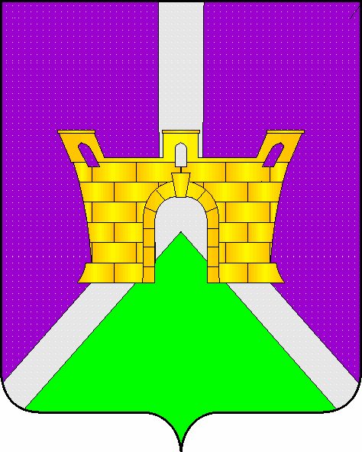

Совет Ленинского сельского поселения
Усть-Лабинского района

РЕШЕНИЕ

13 февраля 2018 г. № 3
х. Безлесный протокол № 75

Об отмене решения Совета Ленинского сельского поселения Усть-Лабинского района от 14 апреля 2016 года № 3 протокол № 29 «Об утверждении Положения о порядке представления гражданами Российской Федерации, претендующими на замещение муниципальных должностей, и лицами, замещающими муниципальные должности, сведений о доходах, расходах, об имуществе и обязательствах имущественного характера»

Руководствуясь Федеральным законом от 25 декабря 2008 года № 273-ФЗ "О противодействии коррупции" Совет Ленинского сельского поселения Усть-Лабинского района р е ш и л:
1. Решение Совета Ленинского сельского поселения Усть-Лабинского района от 14 апреля 2016 года № 3 протокол № 29 «Об утверждении Положения о порядке представления гражданами Российской Федерации, претендующими на замещение муниципальных должностей, и лицами, замещающими муниципальные должности, сведений о доходах, расходах, об имуществе и обязательствах имущественного характера».
2. Обнародовать настоящее решение и обеспечить размещение на официальном сайте администрации Ленинского сельского поселения Усть-Лабинского района в информационно-телекоммуникационной сети «Интернет».
3. Решение вступает в силу на следующий день после его обнародования.

Глава Ленинского сельского
поселения Усть-Лабинского района В.И. Кочеров

